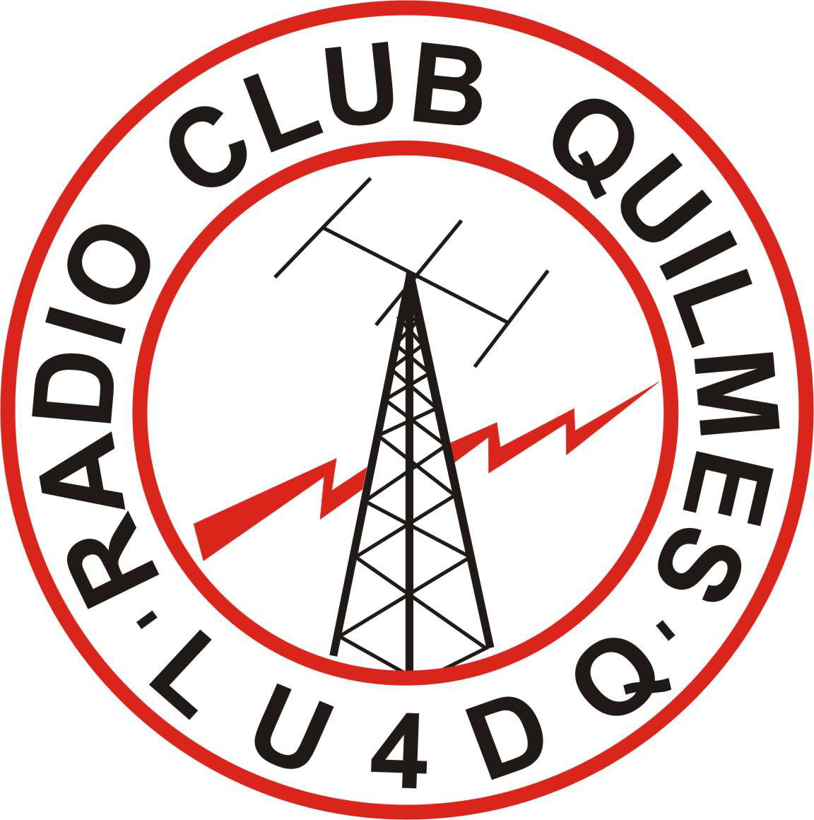
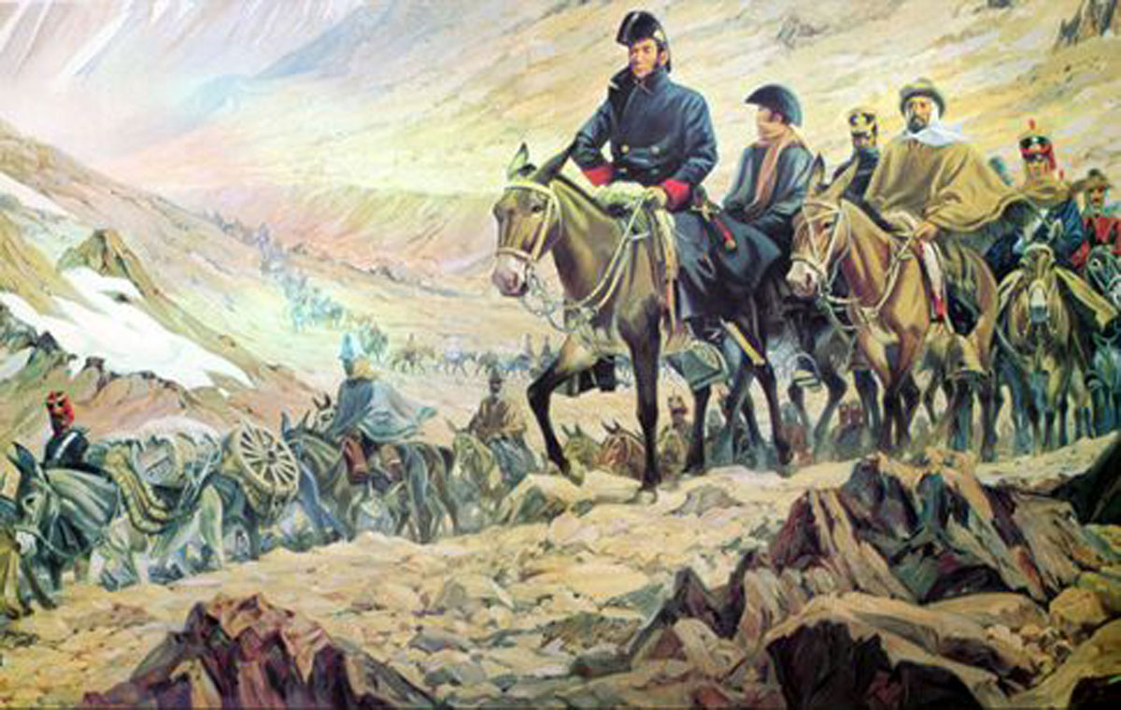
QSL CONMEMORATIVA BICENTENARIO DEL CRUCE
DE LOS ANDES

El cruce de los Andes es considerado como uno de los grandes hechos históricos de Argentina, así como también como una de las mayores hazañas de la historia militar universal.
Fué un conjunto de maniobras realizadas por el Ejercito de Los Andes de las Provincias Unidas del Río de la Plata entre el 19 de enero y el 8 de febrero de 1817, para atravesar con una fuerza de 4.000 regulares y 1.200 milicianos la cordillera de los Andes desde la región argentina de Cuyo hasta ,Chile y enfrentar a las tropas realistas leales a la Corona española que allí se encontraban. Formó parte del plan que el general José de San Martín desarrolló para llevar a cabo la Expedición Libertadora de Argentina, Chile y del Perú.

Por conmemorarse el bicentenario de ésta importante hazaña, el Radio Club Quilmes estará otorgando, entre el 1º al 8 de febrero de 2017, con su señal distintiva, LU4DQ, una QSL conmemorativa especial.

Todos los contactos se confirmarán vía www.eqsl.cc

Para todo aquel que desee confirmar mediante la tarjeta en formato tradicional deberá, enviar un sobre autodorigido y estampillado con el valor del franqueo mínimo a:

Radio Club Quilmes, Brown 1432 CP1878 Quilmes Buenos Aires Argentina

Las estaciones extranjeras que deseen la confirmación del contacto deberán enviar un sobre auto dirigido más un Cupón de Respuesta Internacional (IRC).

El mencionado contacto y/o QSL será válido para los siguientes Diplomas/Certificados:

-Diploma Permanente “Los Quilmes” otorgado por LU4DQ
-Diploma permanente “Jose Stragia” otorgado por LU4DQ
-Diploma Permanente “Sufijos 2000” otorgado por LU4DQ
-Diploma Permanente “Divisiones Políticas Argentinas” otorgado por LU4DQ
-Certificado Permanente “C-100-C” otorgado por LU4AAO
-Certificado Permanente “Mercosur” otorgado por LU4AAO
-Certificado Permanente “Argentina Bicontinental” otorgado por LU1DCB

entre otros

Esperamos y agradecemos su participación y difusión.

Consultas a lu4dq@lu4dq.com.ar

